Аналитическая справка по итогам проведения диагностической работы
по читательской грамотности обучающихся 6-х классов общеобразовательных учреждений Боготольского района
в 2022-2023 учебном году
В ноябре 2022 г. в диагностической работе по читательской грамотности для 6-х классов приняли участие 82 обучающихся.
Основные результаты по муниципальному образованию приведены в сопоставлении с данными по региону, полученными на представительной выборке.

Основные результаты выполнения диагностической работы по читательской грамотности |  | Среднее значение по муниципальному образованию (%) | Среднее значение по краю (%)
Успешность выполнения (% от максимального балла)
Вся работы (балл по 100-балльной шкале) |  | 54,95 | 56,69
Задания по группам умений (% максимального балла) | Общее понимание и ориентация в тексте | 54,88% | 50,12%
Задания по группам умений (% максимального балла) | Глубокое и детальное понимание содержания и формы текста | 45,33% | 40,43%
Задания по группам умений (% максимального балла) | Осмысление и оценка, использование информации | 34,33% | 31,04%
Задания по предметным областям (% от максимального балла) | Естествознание | 49,63% | 44,63%
Задания по предметным областям (% от максимального балла) | Математика | 41,83% | 38,21%
Задания по предметным областям (% от максимального балла) | История | 44,88% | 38,30%
Задания по предметным областям (% от максимального балла) | Русский язык | 39,27% | 37,14%
Преодолели границу пониженного (порогового) уровня (% учащихся) |  | 91,46% | 88,46%
Достигли повышенного уровня |  | 2,44% | 9,95%

 | Уровни читательской грамотности (% учащихся, результаты которых соответствуют данному уровню достижений)
 | Недостаточный | Пониженный (пороговый) | Базовый | Повышенный
Муниципальное образование (%) | 8,54% | 62,20% | 26,83% | 2,44%
Красноярский край (%) | 11,54% | 48,87% | 29,64% | 9,95%

В 2022-23 учебном году доля учеников, достигших базового и повышенного уровней, в сумме 29,27%, это на 10,30% ниже, чем по региону. Но вместе с тем доля учеников, показавших пониженный уровень и уровень, недостаточный для дальнейшего обучения в сумме 70,73%, тогда как в регионе 60,45%.
Важно отметить, что только уровень, недостаточный для дальнейшего обучения (8,54% обучающихся), говорит о том, что ученик не продемонстрировал читательскую грамотность. Пониженный уровень (62,2 % обучающихся) говорит о том, что ученик достиг минимального (порогового) уровня читательской грамотности, решает отдельные читательские задачи, иногда достаточно сложные, но его понимание текста в целом – фрагментарно и неточно. Базовый уровень (26,83% обучающихся) показывает, что ученик демонстрирует разные группы читательских умений, верно понимает основное содержание текста. Повышенный уровень (2,44% обучающихся) говорит о том, что ученику по силам большинство предложенных читательских задач, он способен самостоятельно учиться на основе текстов. Таким образом, 91,46% 6-классников продемонстрировали читательскую грамотность на пониженном, базовом или повышенном уровне, это на 8,76% выше, чем в 2021-22 учебном году, когда данный показатель находился на уровне 82,7%.

Освоение основных умений характеризуется не только средними значениями, но и разбросом индивидуальных результатов. На графике ниже (см. Рисунок 1) представлено распределение результатов освоения трех групп читательских умений в Красноярском крае и в муниципальном образовании (МО).
Красными кружками на графике обозначены средние результаты выполнения заданий по каждой из трех групп читательских умений по краю. Каждая такая точка делит краевую выборку на две равные части – показавших результаты выше и ниже средних.
Красными квадратами отмечены аналогичные средние результаты, но уже для муниципальной системы.
Сплошной синей линией обозначены границы интервалов, в которых находятся результаты половины шестиклассников края: 25% из них лежат в интервале от красной точки до верхней сплошной линии, 25% – от красной точки до нижней сплошной линии. Еще 25% результатов учеников находятся ниже закрашенного интервала, и 25% – выше, в незакрашенном поле (или в точках, соответствующих максимальному баллу и 0 баллов).
Аналогичные интервалы для муниципальных результатов обозначены красными штрихами. По соотношению вертикального штриха (МО) и закрашенной области (регион) можно судить о том, чем отличается распределение результатов в муниципальной системе от ситуации в среднем по краю.

Рисунок 1
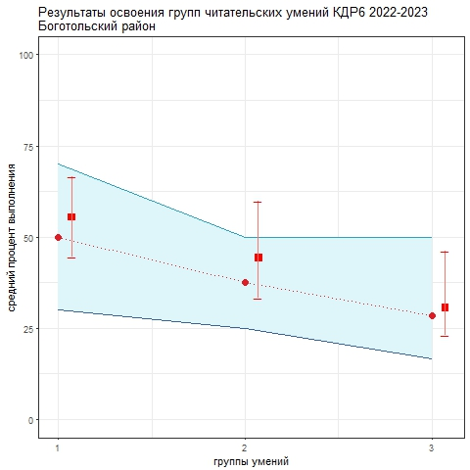
Аналогичным образом построены графики, показывающие соотношение муниципальных и региональных результатов по каждой из четырех предметных областей: "Русский язык", "Математика", "Естествознание", "История". Длинные вертикальные штрихи показывают значительный разброс результатов, что говорит о том, что образовательные практики в разных классах очень отличаются, нет разработанных подходов к формированию результатов нового типа.

Рисунок 2
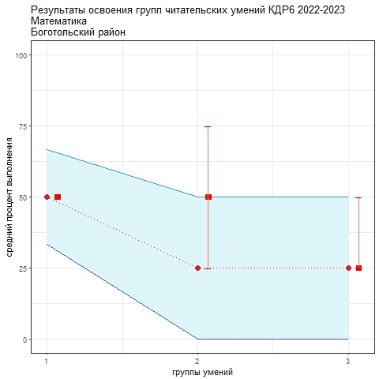
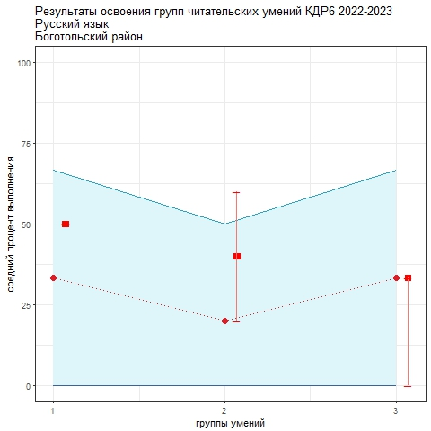
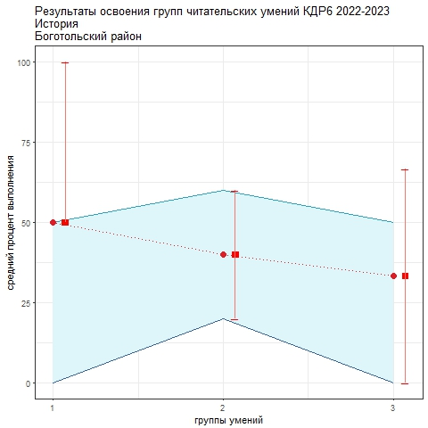
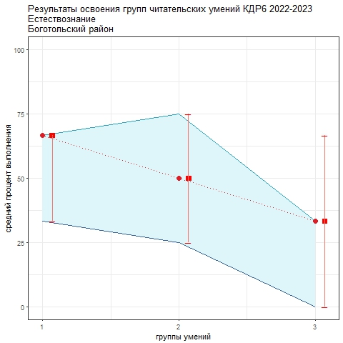
Рисунок 3

В целом по краю лучше всего освоена первая группа читательских умений (поиск информации, общее понимание текста), хуже всего - третья группа (применение информации из текста для различных целей, осмысление и оценка содержания и формы текста). Наиболее трудными в 2022-23 учебном году оказались задания на материале русского языка самыми легкими – задания на материале естествознания (биологии).
Необходимо принять управленческие решения
- Руководителям методических объединений проанализировать результаты выполненных работ и выявить факторы, определившие результативность, составить планы по устранению причин низких результатов. Провести разбор заданий, которые вызвали наибольшие затруднения у обучающихся.
- Продолжить методическую работу по формированию ЧГ на учебных занятиях (методические часы, семинары, открытые занятия, педагогический совет).
- Учителям–предметникам систематически организовывать работу на уроках по формированию умения глубокого и детального понимания содержания и формы текста, а также по осмыслению и оценке содержания и формы текста.
- Использовать групповые и парные формы работы на учебных занятиях.
- Использовать при подготовке к уроку:
-Банк заданий по оценке функциональной грамотности, разработанный Институтом стратегии развития образования РАО: http://skiv.instrao.ru/bank-zadaniy/ https://fg.resh.edu.ru
-Открытые Задания PISA на сайте ФИОКО: https://fioco.ru/примеры-задач-pisa
-Открытый банк заданий по естественнонаучной грамотности ФИПИ: https://fipi.ru/otkrytyy-bank-zadaniy-dlya-otsenki-yestestvennonauchnoy-gramotnosti
- «Формирование и оценка ФГ учащихся». Учебно-методическое пособие. https://cloud.mail.ru/public/dAD9/Q6Hv3MZYU
- Компетенции «4К»: формирование и оценка на уроке. Практические рекомендации. https://cloud.mail.ru/public/22jE/WDCooUhT2
- Уроки формирования ФГ (работаем по ФГОС общего образования). https://cloud.mail.ru/public/FFRH/JcySyhQ7b

